ANX-L-V11

Baseline, gates y gestión de cierre
  - Referencia transversal · Contenido funcional, responsabilidades y criterios verificables
Versión 11 · 7 de septiembre de 2026 · Estado documental: definición funcional para validación y ejecución.
Responsables: Producto, CTO, Desarrollo, QA, UX y Operación. Jira/Confluence: registrar enlaces reales al importar; los códigos de este paquete son claves documentales, no tickets creados.

Índice de lectura
1. Uso y aplicabilidad
2. Precedencia
3. G-DEMO
4. Pruebas reportadas
5. Entorno obligatorio
6. MVP0 comercial ampliado
7. Plan de trabajo
8. Estimación
9. Acta
Mapa mental y relación entre capacidades
Controles aplicables y pruebas de aceptación
Plan E00–E29 y gates
Cierre y responsables

1. Uso y aplicabilidad
Leer junto con N3-MVP0-V11-REL, N3-MVP0-V11-DOC, N3-MVP0-V11-IAM, N3-MVP0-V11-WFL. Los anexos no adelantan el roadmap ni acreditan pruebas. Las decisiones del N0 y los criterios N3 gobiernan el cierre.
Línea de partida al 05/09/2026: IA Docs está construido según estado reportado, con 247 pruebas (73 unitarias y 174 de integración), 13 controladores, 40 entidades y 20 migraciones. No se ejecutaron esas pruebas ni se inspeccionó el repositorio al preparar esta documentación. Certificación visual, corpus real, rotación de secreto y carga siguen pendientes de evidencia.

2. Precedencia
El estado de MVP0 fechado 05/09/2026 gobierna lo reportado como implementado. N0-V11-CIERRE-MVP0 define certificación y brechas. N1/N2/N3 describen objetivo futuro. Ante discrepancia, registrar decisión explícita sin convertir alcance en evidencia.

3. G-DEMO
Certificar login, upload, clasificación, extracción, excepciones, revisión, auditoría, captura genérica y export en navegador con documentos autorizados. Rotar clave Gemini y revocar anterior. Confirmar nueva pantalla de tipos; resolver defectos bloqueantes antes de demo.

4. Pruebas reportadas
Se informan 247 pruebas: 73 unitarias y 174 de integración, 17 escenarios, 13 controladores, 40 entidades y 20 migraciones. V11 no ejecutó esas pruebas ni inspeccionó código. La suite UI automatizada y prueba de carga no se consideran realizadas.

5. Entorno obligatorio
Usar infraestructura real requerida y NEXTDOCS_PRUEBA_OBLIGATORIA=true para evitar verde por skips. Registrar versiones, build, configuración no secreta, corpus y resultados. Si falta infraestructura, el gate falla o queda no evaluado.

6. MVP0 comercial ampliado
Workflow, Studio guiado, terceros, Supervisor v0 y COMEX son incremento a construir. El documento fuente los sitúa en Etapa 2; V11 propone agruparlos como MVP0 comercial ampliado manteniendo G-DEMO independiente. Producto debe ratificar ese baseline antes de comprometer fecha.

7. Plan de trabajo
Restaurar E00 a E29 con dependencias y gates. El orden permite certificar el core antes de terminar el incremento comercial. Cada epic deriva historias HU por módulo; no usar el nombre de una epic como único criterio de aceptación.

8. Estimación
CTO estima después de revisar código, deuda, contratos, migraciones y entorno. Registrar incertidumbre y supuestos; no inventar jornadas exactas sin esa revisión. La secuencia propuesta es dependencia funcional, no compromiso de calendario.

9. Acta
El acta registra candidato, entorno, gates, casos ejecutados, resultados, defectos, riesgos aceptados y responsables. El estado inicial es pendiente. La aprobación sólo se firma después de evidencia de ejecución y de operación recuperable.

Mapa mental y relación entre capacidades
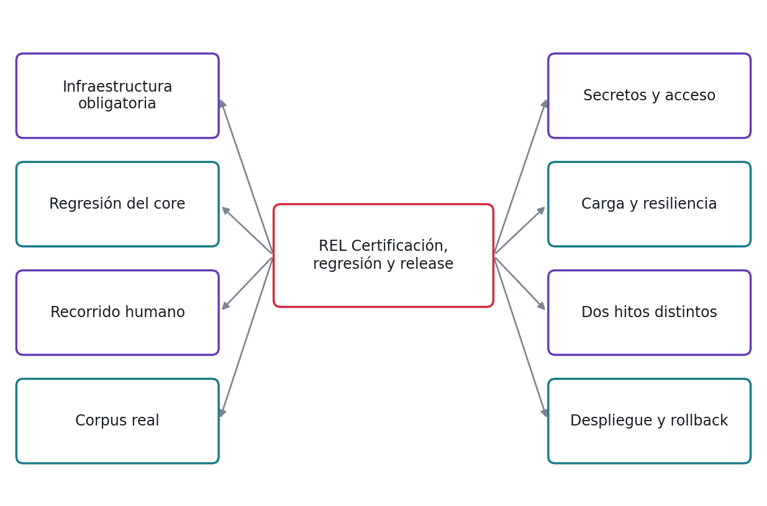
Mapa de reglas del módulo REL. El detalle verificable está en su N3.
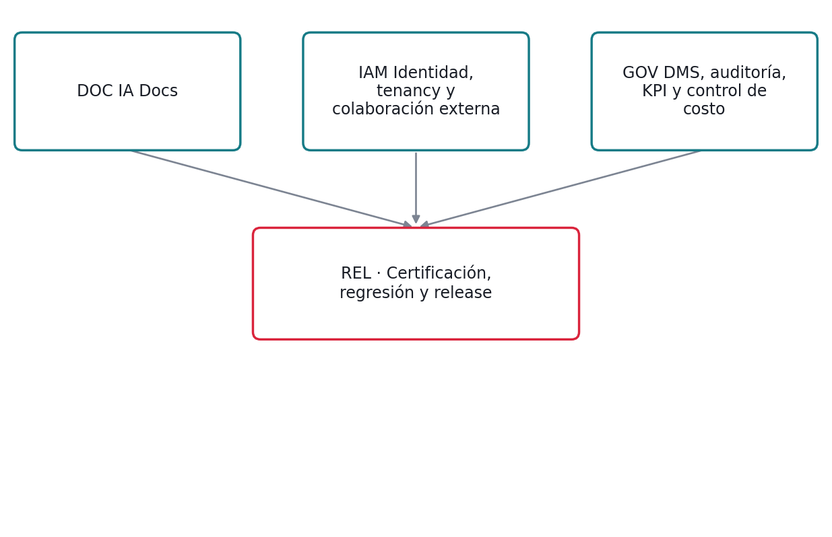
Capacidades que consume REL; contratos completos en N0-V11-INTERCONEXIONES.

Controles aplicables y pruebas de aceptación

REL · Certificación, regresión y release
CERTIFICAR; CONSTRUIR QA UI
Regla | Control y evidencia
RE-REL-01 · Infraestructura obligatoria | Ejecutar integración con NEXTDOCS_PRUEBA_OBLIGATORIA=true. PostgreSQL, Redis, MinIO y Keycloak deben estar disponibles; omitir pruebas no cuenta como éxito. Verificar QA-REL-01 a QA-REL-04.
RE-REL-02 · Regresión del core | Usar 73 unitarias y 174 de integración reportadas como inventario inicial, verificando el conteo real en repo. Agregar pruebas no autoriza perder cobertura existente. Verificar QA-REL-05 a QA-REL-08.
RE-REL-03 · Recorrido humano | Antes de demo ejecutar login, carga, tipo, visor, corrección, excepción y dashboard. Repetir específicamente captura genérica. Verificar QA-REL-09 a QA-REL-12.
RE-REL-04 · Corpus real | Procesar 10–15 documentos autorizados para primera prueba; no extrapolar a precisión industrial. Gold corpus de release tiene etiquetas revisadas y métricas por tipo/campo. Verificar QA-REL-13 a QA-REL-16.
RE-REL-05 · Secretos y acceso | Rotar la clave Gemini antes de datos cliente; registrar evidencia de revocación y funcionamiento sin guardar valor. Revisar también que los artefactos de UI no contengan secretos. Verificar QA-REL-17 a QA-REL-20.
RE-REL-06 · Carga y resiliencia | No se conoce la capacidad productiva. Registrar perfil acordado antes de medir; el gate exige cero pérdidas/duplicados y comparar latencia con objetivo aprobado. Verificar QA-REL-21 a QA-REL-24.
RE-REL-07 · Dos hitos distintos | G-DEMO certifica sólo IA Docs existente. 0H requiere Workflow, Studio, Supervisor, terceros y COMEX probados además del core. No exigir módulos nuevos para validar demo documental. Verificar QA-REL-25 a QA-REL-28.
RE-REL-08 · Despliegue y rollback | Fijar build, migraciones compatibles, backup, observabilidad y reversa. El rollback de app no implica borrar datos ni revertir migraciones destructivas sin plan. Verificar QA-REL-29 a QA-REL-32.

DOC · IA Docs: ingesta, extracción y revisión
CONSERVAR + CERTIFICAR
Regla | Control y evidencia
RE-DOC-01 · Ingesta segura | Aceptar sólo archivos dentro de la política de tamaño, con contenido real permitido y antivirus satisfactorio. Un original rechazado no inicia extracción. Los límites son configuración existente a registrar antes de la prueba. Verificar QA-DOC-01 a QA-DOC-04.
RE-DOC-02 · Idempotencia documental | La repetición de la misma solicitud dentro del mismo tenant retorna su resultado previo. Un archivo semejante o perteneciente a otro tenant no se deduplica como si fuera el mismo recurso autorizado. Verificar QA-DOC-05 a QA-DOC-08.
RE-DOC-03 · Clasificación y captura genérica | Clasificar sin selección previa entre los tipos activos. Un documento fuera del catálogo conserva texto y facts genéricos; ausencia de tipo no equivale a documento vacío. Verificar QA-DOC-09 a QA-DOC-12.
RE-DOC-04 · Extracción multiproveedor | Gemini es el proveedor reportado y DeepSeek el respaldo. Registrar proveedor usado y separar indisponibilidad de baja confianza. El fallback respeta política de datos y presupuesto. Verificar QA-DOC-13 a QA-DOC-16.
RE-DOC-05 · Umbrales y reglas | La política determina qué campos críticos necesitan revisión. Para QA usar umbral sintético 0,90; no declarar ese valor como umbral vigente del producto. Una regla sensible prevalece sobre la confianza. Verificar QA-DOC-17 a QA-DOC-20.
RE-DOC-06 · Corrección concurrente | Toda corrección requiere permiso, motivo y versión leída. Un segundo revisor no puede sobrescribir silenciosamente una corrección posterior. La evidencia original se conserva. Verificar QA-DOC-21 a QA-DOC-24.
RE-DOC-07 · Aprendizaje y tipos nuevos | La corrección alimenta evidencia de aprendizaje; no autoriza publicar automáticamente reglas, prompts o tipos. Registrar el candidato y aplicar aprobación/regresión al activar una nueva configuración. Verificar QA-DOC-25 a QA-DOC-28.
RE-DOC-08 · Certificación del recorrido | El cierre requiere evidencia del navegador y documentos reales autorizados. Las 247 pruebas reportadas son una línea de partida, no un resultado ejecutado en esta V11. Verificar QA-DOC-29 a QA-DOC-32.

IAM · Identidad, tenancy y colaboración externa
CONSERVAR IAM/SSO; CONSTRUIR delegación y tareas externas
Regla | Control y evidencia
RE-IAM-01 · Aislamiento efectivo | Derivar tenant autorizado de sesión y membresía. Aplicar control a lectura, escritura, búsqueda y descarga; rechazar cruces aunque el recurso exista. Verificar QA-IAM-01 a QA-IAM-04.
RE-IAM-02 · SSO y contexto host | Conservar SSO reportado con Follow, CIMA y Valid360. Validar emisor, audiencia, vigencia y usuario local habilitado; el host no concede permisos internos. Verificar QA-IAM-05 a QA-IAM-08.
RE-IAM-03 · Delegación explícita | El tenant cliente concede scopes y expiración a un partner. Sólo esos scopes habilitan configuración; propiedad comercial no otorga acceso permanente a datos. Verificar QA-IAM-09 a QA-IAM-12.
RE-IAM-04 · Acción externa de propósito único | Vincular token a una tarea y acción autorizada. TTL se evalúa en servidor; fixture de QA usa 15 minutos. Token no permite abrir listado de expedientes. Verificar QA-IAM-13 a QA-IAM-16.
RE-IAM-05 · Revocación y consumo atómico | Consultar revocación antes del efecto. El token de un uso se consume en la misma unidad de consistencia que la acción; reintento no repite efectos. Verificar QA-IAM-17 a QA-IAM-20.
RE-IAM-06 · Mínimo privilegio visible | Separar el contenido de la tarea de notas internas, otras tareas, métricas de costos y reglas administrativas. El control se aplica a API además de UI. Verificar QA-IAM-21 a QA-IAM-24.
RE-IAM-07 · Invitación y reemisión | La reemisión invalida el token anterior cuando la política sea single-active. Destinatario debe estar asociado a la tarea; cambios quedan auditados. Verificar QA-IAM-25 a QA-IAM-28.
RE-IAM-08 · Sesión y seguridad de navegador | No introducir claves permanentes de servicio en navegador. Expiración, logout y autorización de deep links deben preservar la frontera entre host y NEXT. Verificar QA-IAM-29 a QA-IAM-32.

WFL · Workflow Core y tareas documentales
CONSTRUIR
Regla | Control y evidencia
RE-WFL-01 · Inicio versionado | Una instancia sólo usa definición publicada y fija versión, tenant, datos iniciales y overlays. Publicar v2 no migra una instancia activa v1. Verificar QA-WFL-01 a QA-WFL-04.
RE-WFL-02 · Catálogo de nodos acotado | MVP0 admite inicio, requisito documental, regla determinista, decisión exclusiva, tarea humana, espera/SLA y fin. Firma y automatización general se resuelven en etapas posteriores. Verificar QA-WFL-05 a QA-WFL-08.
RE-WFL-03 · Activaciones idempotentes | Cada nodo registra su activación lógica. Reinicio del worker o replay de evento no crea otra tarea ni ejecuta de nuevo un efecto confirmado. Verificar QA-WFL-09 a QA-WFL-12.
RE-WFL-04 · Dependencias y decisiones | Evaluar condiciones sobre facts y políticas de la versión fijada. La ausencia de un fact requerido bloquea la decisión; no se interpreta null como falso ni cero. Verificar QA-WFL-13 a QA-WFL-16.
RE-WFL-05 · Asignación y resultado de tarea | Una tarea sólo la completa un actor autorizado sobre su revisión vigente. Aprobación o rechazo deja resultado y evidencia; rechazo siempre requiere motivo. Verificar QA-WFL-17 a QA-WFL-20.
RE-WFL-06 · SLA y suspensión | Calcular vencimientos con calendario y zona del tenant; los timers son idempotentes. La pausa requiere motivo y política explícita sobre cómputo del plazo. Verificar QA-WFL-21 a QA-WFL-24.
RE-WFL-07 · Finales consistentes | Completar sólo cuando requisitos y tareas bloqueantes estén resueltos. Cancelar invalida trabajo pendiente; COMPLETADA no transiciona a RECHAZADA por enumeración de estados. Verificar QA-WFL-25 a QA-WFL-28.
RE-WFL-08 · Recuperación y evolución | La reapertura o migración es una acción explícita y auditada, no una actualización directa de estado. El historial de una ejecución se reconstruye con sus versiones. Verificar QA-WFL-29 a QA-WFL-32.

Plan E00–E29 y gates
Epic / MVP | Resultado / módulos | Depende / gate
E00 / MVP0 · Baseline y gobierno | Alcance, estados reportados y responsables conciliados; REL | — / 0A
E01 / MVP0 · Certificación IA Docs | Navegador, captura genérica, corpus y seguridad con evidencia; DOC,REL | E00 / G-DEMO / 0G
E02 / MVP0 · Schema de proceso/template | Definición versionada y validación de grafo; STU | E00 / 0B
E03 / MVP0 · Dominio Workflow | Entidades y persistencia con concurrencia e historia; WFL | E02 / 0B
E04 / MVP0 · Runtime Workflow Core | Instancias, tareas, condiciones, SLA y replay probado; WFL | E03 / 0C
E05 / MVP0 · Studio guiado | Crear/fork/adaptar/probar/publicar desde interfaz; STU | E02,E04 / 0D
E06 / MVP0 · Actores internos y externos | Acciones externas con scope, TTL y revocación; IAM | E03 / 0D
E07 / MVP0 · Partner Foundation | Grants, ownership y provenance sin privilegios implícitos; IAM,STU | E02,E03 / 0B/0D
E08 / MVP0 · Supervisor v0 | Completitud, confianza, consistencia y SLA con políticas; SUP | E04,DOC / 0E
E09 / MVP0 · COMEX: catorce bases y overlays | Registro, composición y fixtures de cada base; COM | E02,E04,E08 / 0F
E10 / MVP0 · Contexto y conector Follow | Mapping y readiness idempotentes con contrato probado; COM | E09 / 0F
E11 / MVP0 · KPI operativo de procesos | Población, fórmulas y drill-down auditables; GOV | E04,E08 / 0H
E12 / MVP0 · Seguridad y aislamiento | Core preservado y nuevas rutas autorizadas; IAM,REL | E03,E06,E07 / 0G
E13 / MVP0 · Rendimiento y resiliencia | Carga medida, cero pérdida/duplicación y observabilidad; REL | E04,E08 / 0G
E14 / MVP0 · Release comercial | Demo de proceso, rollback, soporte y aprobación de salida; REL | E01–E13 / 0H
E15 / MVP1 · Process Canvas | Equivalencia con schema guiado; CAN | E02,E05 / 1A
E16 / MVP1 · Partner Workspace | Multi-cliente por grants y aceptación cliente; PAR | E07 / 1B
E17 / MVP1 · Email/WhatsApp por adapters | Reincorporación explícita; no restauración automática; CHN | E04,E06 / 1C
E18 / MVP1 · Firma por adapter | Hash, identidad, callback y evidencia controlados; CHN | E04,E06 / 1C
E19 / MVP1 · Schema Studio avanzado | Versionado y compatibilidad de schemas; CAN | DOC,E15 / 1D
E20 / MVP1 · Archive/Export y experiencia ampliada | Lifecycle, búsqueda y móvil sin pérdida de permisos; GOV,CHN | GOV,E15 / 1D
E21 / MVP2 · Catálogo Marketplace | Oferta pública/privada autorizada; MKT | E07,E16 / 2A
E22 / MVP2 · Certificación publisher | Versión exacta certificada con pruebas; MKT | E21 / 2A
E23 / MVP2 · Licencias, precios y checkout | Orden, pago y entitlement conciliados; MKT | E21,E22 / 2B
E24 / MVP2 · Revenue share y liquidación | Ledger y compensaciones reproducibles; MKT | E23 / 2C
E25 / MVP2 · Updates y compatibilidad | Upgrade, fork, migración y rollback explícitos; UPG | E21,E23 / 2C
E26 / MVP3 · Sentinel y dependencias | Diff de facts, edges y evaluación mínima; SEN | E08 / 3A
E27 / MVP3 · Simulation Lab | Sin efectos productivos; regresión por corpus; COP | E26,E15 / 3B
E28 / MVP3 · Process Copilot | SOP a propuesta con evidencia y aprobación; COP | E27 / 3C
E29 / MVP4 · Despliegue enterprise | Residencia, identidad, capacidad y recuperación medidas; ENT,DR | Demanda validada + REL / 4A

Cierre y responsables
Rol | Responsabilidad
Producto | Ratificar alcance, reglas y configuraciones; aprobar valor y excepciones.
Desarrollo / CTO | Mapear contratos existentes, implementar brechas y revisar seguridad y operación.
QA / UX | Ejecutar casos específicos, verificar interfaz, accesibilidad y evidencia.
Operación | Medir, alertar, resolver fallos y demostrar recuperación.

Evidencia mínima: versión del recurso/política, build y entorno, fixture, actor, acción, resultado esperado y observado, evidencia persistida, defecto y decisión. No marcar Done mientras falte un control bloqueante.

Workstreams WS-01–WS-11
Workstream | Módulos / épicas | Gate
WS-01 · Baseline y gobierno | REL / E00 | 0A
WS-02 · Domain Model Workflow/Template | WFL,STU / E02,E03 | 0B
WS-03 · Partner Foundation | IAM,STU / E07 | 0B/0D
WS-04 · Runtime Workflow Core | WFL / E04 | 0C
WS-05 · Studio guiado | STU / E05 | 0D
WS-06 · Colaboración interna/externa | IAM,WFL / E06 | 0D
WS-07 · IA Supervisora v0 | SUP / E08 | 0E
WS-08 · COMEX y Follow | COM / E09,E10 | 0F
WS-09 · KPI y operación | GOV / E11 | 0F
WS-10 · QA, seguridad y rendimiento | REL,DOC,IAM / E01,E12,E13 | G-DEMO/0G
WS-11 · Release comercial | REL / E14 | 0H

Cada workstream organiza responsables y dependencias; no duplica las historias HU ni reemplaza sus criterios. El responsable nominal se asigna en Jira antes de Ready. G-DEMO puede cerrarse independientemente del incremento comercial.

